informacije o postopku lokacijske preveritve

(127. – 133. ČLEN zurep-2)

Lokacijska preveritev je od uveljavitve nove prostorske zakonodaje sredi leta 2018 bila vpeljana kot novost v naboru instrumentov prostorskega načrtovanja, ki jo omogoča Zakon o urejanju prostora; ZUreP-2 (Uradni list RS, št. 61/17). Zakonodajalec je z njo želel poleg splošnih uveljavljenih instrumentov urejanja prostora, ki veljajo za dolgotrajne in toge, v določeni meri doseči prožnost v prostorskem načrtovanju in uvedel možnosti prilagajanja konkretnim investicijskim potrebam. Lokacijska preveritev je instrument, s katerim se preveri ustreznost individualnih namer za posege v prostor in omogoči manjši odstop od že sprejetih pravil urejanja prostora.

Namen in postopek lokacijske preveritve obravnava ZUreP-2 v poglavju 2.5 (127. člen - 133. člen). Na tem mestu pa vam želimo ponuditi nekaj morebitno koristnih informacij.

Občina lahko na pobudo pobudnika oziroma investitorja (v nadaljevanju: pobudnik) prične postopek lokacijske preveritve, s katerim se omogoča hitrejše prilagajanje ter manjša individualna odstopanja od pogojev določenih v prostorskih izvedbenih aktih.

Z lokacijsko preveritvijo se lahko:
- za namen izvajanja gradenj prilagodi in določi natančna oblika ter velikost območja stavbnih zemljišč na posamični poselitvi (glej 128. člen ZUrep-2);
- za doseganje gradbenega namena prostorskega izvedbenega akta dopušča individualno odstopanje od predpisanih prostorskih izvedbenih pogojev (glej 129. člen ZUrep-2);
- za namen smotrne rabe ter aktivacije zemljišč in objektov, ki niso v uporabi, omogoča začasno rabo prostora (glej 130. člen ZUrep-2).

Najpogostejša oblika lokacijskih preveritev je povečanje območja stavbnega zemljišča na posamični poselitvi, zato želimo v nadaljevanju predstaviti in obrazložiti zgolj ta segment.

Osnovni pogoj za možnost izvedbe lokacijske preveritve za povečanje območja stavbnega zemljišča je, da je obstoječe stavbno zemljišče v veljavnem občinskem prostorskem načrtu (v nadaljevanju: OPN) opredeljeno s podrobnejšo namensko rabo stavbnega zemljišča kot »posamična poselitev«. V grafičnem delu OPN je »posamična poselitev« označena s kratico »A« – površine razpršene poselitve.

Občina Vojnik omogoča javni vpogled v namenske rabe zemljišč na območju občine, preko portala GIS: https://gis.iobcina.si/gisapp/Vstopna.aspx

Z lokacijsko preveritvijo se lahko velikost stavbnega zemljišča, kot je določena v OPN, poveča ali zmanjša za največ 20 odstotkov, vendar povečanje ne sme preseči 600 m² glede na izvorno določen obseg stavbnega zemljišča v OPN, ne glede na število izvedenih lokacijskih preveritev.

Slika 1: Določanje obsega stavbnega zemljišča pri posamični poselitvi
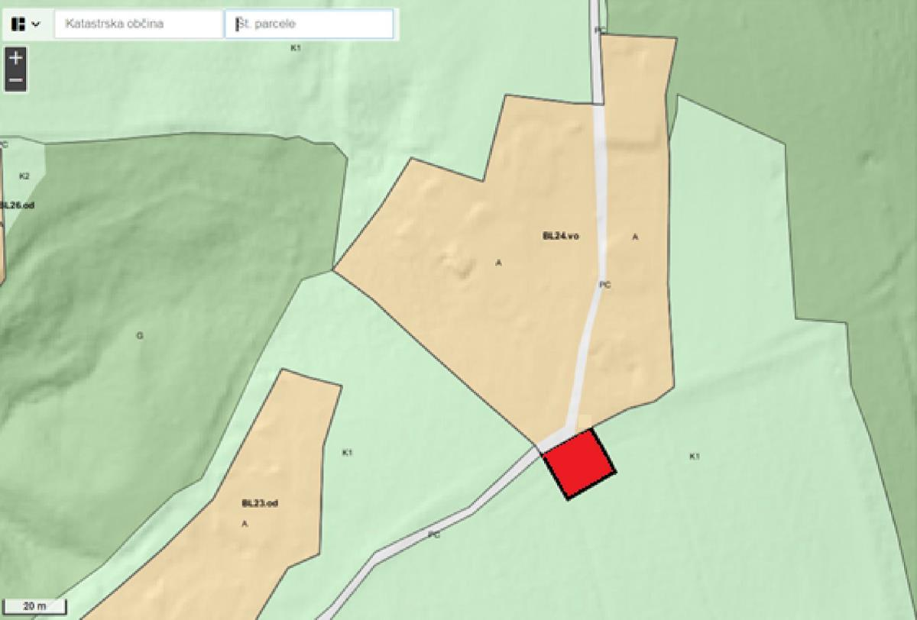

Skladno z določbami ZUreP-2 mora pobudnik pobudi, ki jo odda na Občino priložiti Elaborat lokacijske preveritve, v katerem se utemelji skladnost pobude z določbami ZUreP-2 in prostorskimi izvedbenimi akti. Elaborate lokacijskih preveritev izdelujejo različni prostorski načrtovalci in si ga pobudniki oziroma investitorji prosto izberejo na trgu.

Občina Vojnik je na podlagi ZUreP-2 za namen izvajanja lokacijskih preveritev sprejela Odlok o določitvi stroškov lokacijske preveritve v Občini Vojnik (Uradno glasilo slovenskih občin, št. 59/18 z dne 17.11.2018).

Plačilo nadomestila stroškov na račun Občine Vojnik je pogoj za izvedbo postopka, to je obravnavo predlaganega elaborata in izdajo sklepa o lokacijski preveritvi.
Stroški za posamezno lokacijsko preveritev znašajo:
– za določanje obsega stavbnega zemljišča pri posamični poselitvi 1000 EUR,
– za individualno odstopanje od prostorskih izvedbenih pogojev 2000 EUR,
– za omogočanje začasne rabe prostora 1500 EUR.

Po prejetem nakazilu o plačanem nadomestilu stroškov lokacijske preveritve Občina preveri skladnost elaborata z določbami ZUreP-2 in občinskimi prostorskimi akti. V primeru pomanjkljivosti Občina pozove investitorja, da jih odpravi.

Občina nato pozove relevantne nosilce urejanja prostora k podaji mnenja o ustreznosti elaborata lokacijske preveritve in pridobi njihova mnenja.

Občina pripravi javno razgrnitev pobude in elaborata lokacijske preveritve, ki mora trajati vsaj 15 dni. O javni razgrnitvi mora pravočasno pisno obvestiti tudi lastnike zadevnega zemljišča in vseh sosednjih zemljišč.

Po zaključki javne razgrnitve Občina prouči morebitne pripombe in predloge javnosti do elaborata lokacijske preveritve ter zavzame stališča, ki so sestavni del gradiva za obravnavo na občinskem svetu. Občina pripravi gradivo in predlog sklepa o lokacijski preveritvi za obravnavo in odločanje na občinskem svetu. Sprejet sklep o lokacijski preveritvi se objavi v uradnem glasilu ter pošlje na Upravno enoto in Ministrstvo, pristojno za prostor.

Slika 2: Potek postopka za izvedbo lokacijske preveritve
Občina Vojnik vse lokacijske preveritve in postopke sprotno in ažurno objavlja na spletni strani Občne Vojnik.

Pripravila:
Jelka Gregorc
Višja svetovalka za okolje in prostor

[1] Nosilci urejanja prostora so ministrstva, organi lokalnih skupnosti, izvajalci javnih služb in nosilci javnih pooblastil, ki sodelujejo in se usklajujejo v postopku priprave prostorskih aktov (glej tudi: 39. člen ZUreP-2)

Nosilci urejanja prostora so ministrstva, organi lokalnih skupnosti, izvajalci javnih služb in nosilci javnih pooblastil, ki sodelujejo in se usklajujejo v postopku priprave prostorskih aktov (glej tudi: 39. člen ZUreP-2)

